Муниципального бюджетного дошкольного образовательного учреждения детский сад №9 «Берёзка» комбинированного вида.

Группа
«Колокольчик».
Направление деятельности и развитие ребенка зависит от взрослых – от того, как устроена предметно-пространственная организация их жизни, из каких игрушек и дидактических пособий она состоит, каков их развивающий потенциал и даже от того, как они расположены. Все, что окружает ребенка, формирует его психику, является источником его знаний и социального опыта.
Поэтому, именно мы, взрослые, берем на себя ответственность создать условия, которые способствуют полной реализации развития детей, их возможностей, способностей по всем психофизиологическим параметрам, т. е. организации предметно-пространственной развивающей среды. Мы стремились создать в группе условия для совместной деятельности детей и взрослого, для самостоятельной деятельности воспитанников, учитывая особенности развития каждого ребенка.
Предметно – пространственная развивающая среда в нашей группе организована с учётом требований ФГОС, где чётко прослеживаются все пять образовательных областей:
1) социально-коммуникативная,
2) познавательная,
3) речевая,
4) художественно-эстетическая,
5) физическая.
Направление: “Познавательное развитие” представлено следующими центрами: экология “Зеленый островок”, “ Почемучки”- центр математики, центр речевого развития, центр нравственно - патриотический “Моя Родина – Россия”, экспериментальный центр, строительный центр “Юный конструктор”

Центры организованы и представлены с учетом индивидуальных особенностей детей, их чувственного опыта, информационного багажа, теоритической и понятийной осведомленности детей. Подобранный наглядно-дидактический материал дает детям представление о целостной картине мира, о взаимосвязях и взаимодействии объектов.
- Центр «Зеленый островок»
включает в себя экологическую деятельность. Данный центр содержит в себе различные виды комнатных растений, на которых удобно демонстрировать видоизменения частей растения, инструменты по уходу за этими растениями. Для всех растений оформлены паспорта с условными обозначениями. В холодный период года мы с детьми размещаем комнатный мини – огород. [На подоконнике]. Помимо комнатных растений, в данном центре присутствуют различные дидактические игры экологической направленности, серии картин типа «Времена года», «Животный и растительный мир», коллекции природного материала, насекомых и т. д.

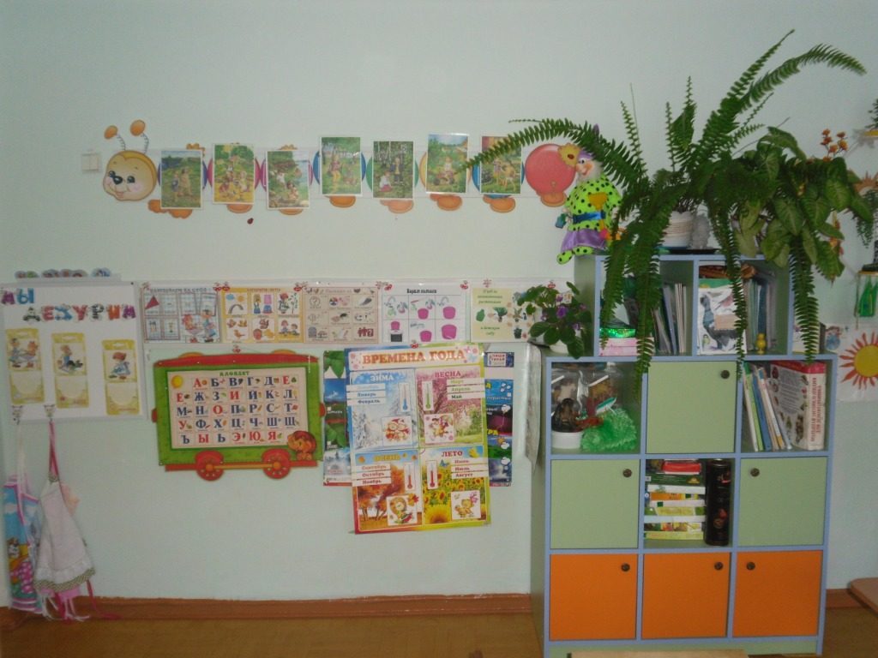

Важным составляющим уголка природы является календарь природы и погоды.

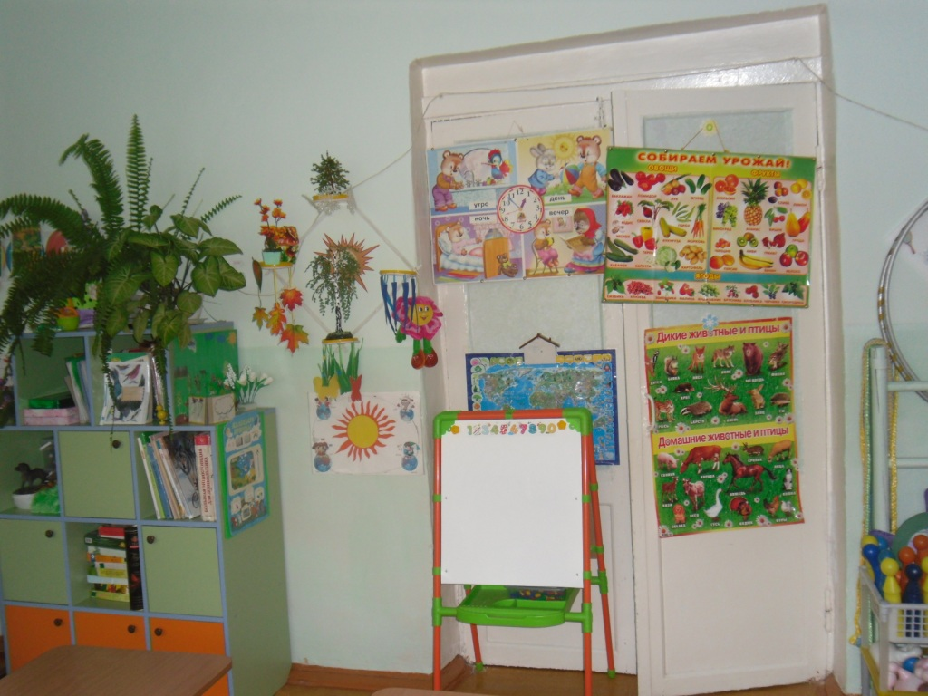

Имеются мини – макеты леса, реки. Все составляющие макета мобильны, т. е. в режиме хранения он представляет собой панно и коробку с материалами. Дети по своему желанию наполняют содержанием макет разными растительными элементами и малыми архитектурными формами. Работа с макетами способствует развитию творческого мышления и развитию задатков ландшафтного дизайна.
Цель данного центра: обогащение чувственного опыта детей, расширение представлений о многообразии мира природы, формирование начал экологической культуры.
Наши маленькие «почемучки» будут превращаться в любознательных испытателей, проводить несложные опыты, определять свойства различных природных материалов. В этом им поможет центр экспериментирования.
- Центр опытно-экспериментальной деятельности
представлен многообразием коллекций (грунт, камни, минералы, семена, крупы и т. д.). В нем находится материал, для осуществления опытной деятельности: лупы, компасы, мензурки, колбы, мерные стаканчики, лейки, часы и т. д. В процессе экспериментальной деятельности по выращиванию растений ведутся дневники наблюдений, в которых воспитатель фиксирует сделанные детьми выводы по результатам ежедневного наблюдения.
- Центр «Математики»
имеет важные развивающие функции. В данном центре располагаются знаковый материал: магнитная доска, наборы карточек на сопоставление цифры и количества, магнитные цифры, наборы кубиков с цифрами и числовыми фигурами. Достаточно широкий выбор игр на развитие мелкой моторики руки. При выборе игр предпочтение отдавалось способности игр стимулировать развитие детей. Такими играми являются развивающие игры: «Танграм », «геометрическая мозаика» и др. Игровое оборудование создаёт насыщенную, целостную среду с достаточным пространством для игр.
Цель: развитие познавательных способностей детей в процессе самостоятельной деятельности и в совместных играх со сверстниками.
задачи:
- целенаправленное формирование у детей интереса к элементарной математической деятельности.
- воспитание у детей потребности занимать свое свободное время не только интересными, но и требующими умственного напряжения, интеллектуального усилия играми.
В данном центре размещен разнообразный занимательный материал с тем, чтобы каждый из детей смог выбрать для себя игру по интересам.
- В «Нравственно-патриотическом» Центре
помещена государственная символика родного города, и России. В нем находятся пособия, отражающие многонациональность нашей Родины, иллюстрационный материал по ознакомлению детей с климатическими зонами России, образцы народного декоративно-прикладного искусства и т. д. В уголок родного края входит художественная литература по краеведению.
Цель: освоение первоначальных представлений социального характера и включение детей в систему социальных отношений.
Задачи:
- формирование у детей основ русской культуры
- закрепления знаний об окружающей действительности и жизни в социуме
- воспитание национальной гордости за свои страну,
- формирование основ толерантности по отношению к людям другой культуры и национальности.

- «Строительный» (конструктивный) Центр.
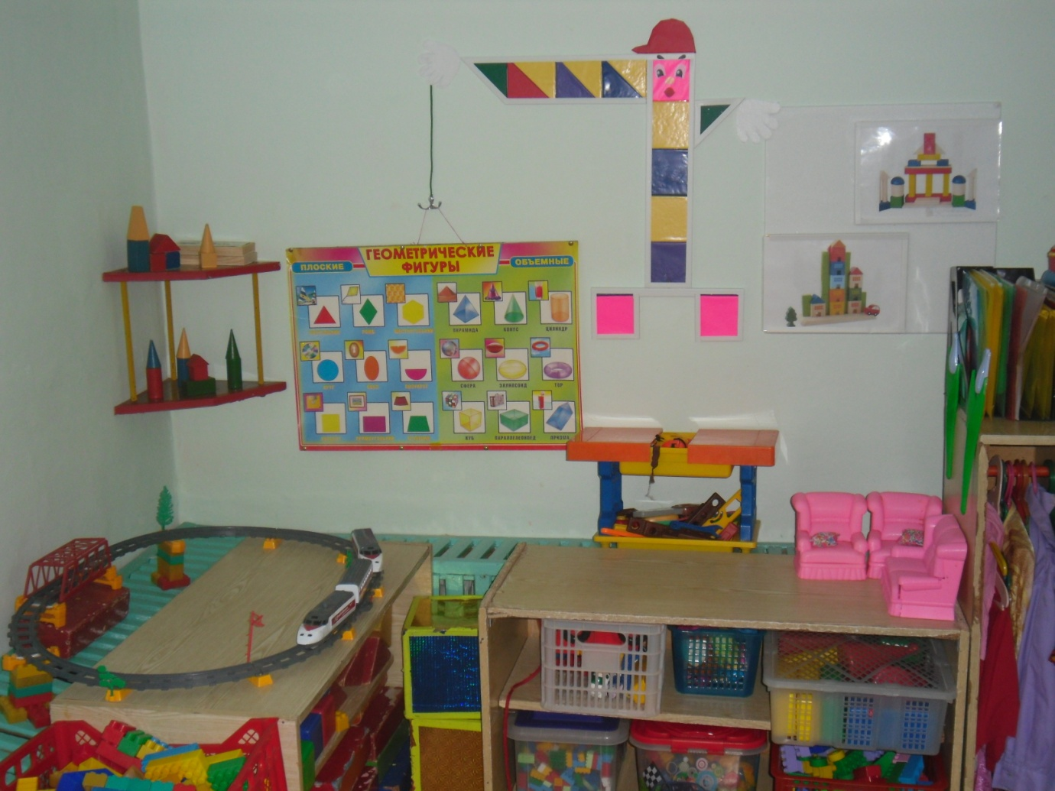
Данный центр хоть и сосредоточен на одном месте и занимает немного пространства, он достаточно мобилен. Практичность его состоит в том, что с содержанием строительного уголка (конструктор различного вида, крупный и мелкий деревянный конструктор) можно перемещаться в любое место группы и организовывать данную деятельность, как с подгруппой детей, так и индивидуально. В центре в большом разнообразии представлены различные виды и формы конструкторов. Наши воспитанники самостоятельно при реализации своих замыслов используют схемы и модели построек. Центр дополнен мелкими игрушками для обыгрывания. Мобильность данного центра позволяет детям разворачивать сюжет игры за его пределами. Это позволяет нашим детям комфортно чувствовать себя в любом уголке группы.
Цель данного центра: развивать пространственное мышление детей, их воображение, взаимодействовать со сверстниками, уметь договариваться в процессе деятельности.
Задачи, решаемые данным центром:
- Развитие мелкой моторики рук
- Умение воспроизводить постройки по замыслу и схемам.
- Строить партнерские взаимоотношения в самостоятельной деятельности.

- Художественно-эстетическое направление представлено театрально - музыкальным центром, центром творческого развития.
«Театрально – музыкальный » Центр — это важный объект развивающей среды, поскольку именно театрализованная деятельность помогает сплотить группу, объединить детей интересной идеей. В театре дошкольники раскрываются, демонстрируя неожиданные грани своего характера. Здесь размещаются ширма, различные виды театров. Дети — большие артисты, поэтому с радостью участвуют в постановках и с удовольствием выступают в роли зрителей. Он представлен различного вида театрами (кукольный, теневой, настольный, пальчиковый). Здесь размещены маски, атрибуты для разыгрывания сказок, элементы костюмов для персонажей, декорации дети изготавливают самостоятельно. Музыкальное развитие ребёнка сводится не только к занятиям с педагогом, но и возможностью самостоятельно играть, импровизировать, свободно музицировать. Для этого в нашей группе создан музыкальный центр «Веселые нотки». Который, помогает воспитанникам переносить полученный на музыкальных занятиях опыт в другие условия, помогает утвердиться чувству уверенности в себе, активности, инициативе.

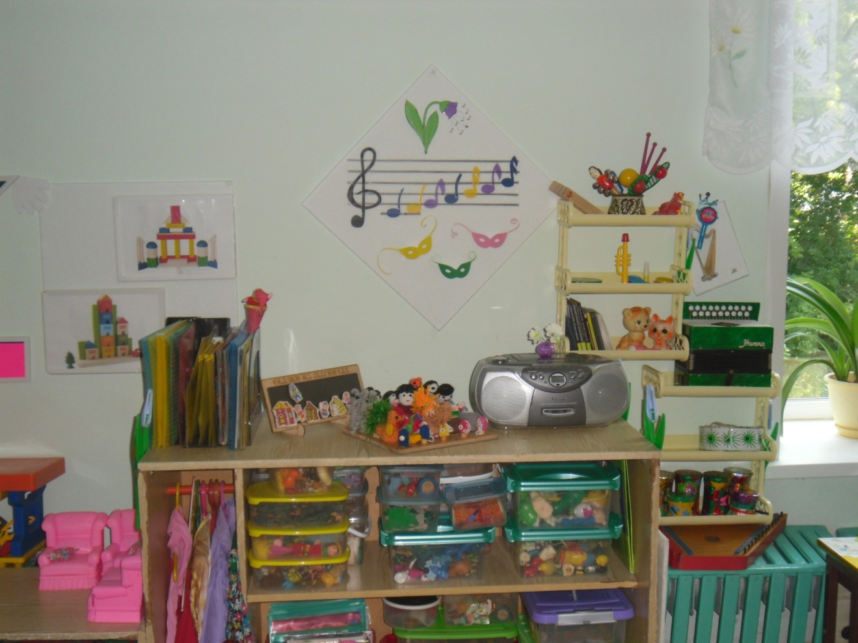

Для театрализованной деятельности и постановки мини-спектаклей используются произведения по программе. Разнообразие героев, характеров, поступков учат сопереживать, сострадать героям, понимать, где добро, а где зло. Использование чтение стихов, проигрывание небольших инсценировок - все это развивает внимание ребенка, восприятие, фантазию, творческое воображение, обогащает эмоциональную сферу, активизирует связную речь, обогащает словарь ребенка, способствует поисковой активности, позволяет наладить полноценные взаимоотношения со сверстниками.
Также в группе имеется уголок «Ряжение», где дети очень любят надевать разнообразные наряды. Театральные уголки часто пополняются новыми атрибутами, сделанными своими руками.
Цель данного центра: приобщение к словесному искусству, формированию интереса к музыке.
Задачи:
- Развивать музыкальный слух детей,
- приобщать к русской культуре через восприятие музыки.
- научить детей пользоваться разнообразными выразительными средствами в их сочетании (речь, напев, мимика, пантомима, движения).
- обучении детей средствам речевой выразительности, используя знакомые и любимые сказки.
- В Центре «Творческая мастерская» для развития детей подобраны различные картинки, рисунки с изображением поделок, варианты оформления изделий, схемы с изображением последовательности работы для изготовления разных поделок и т. п. Это дает детям новые идеи для своей продуктивной деятельности, а так же предполагает овладение умением работать по образцу. В данном центре находится материал и оборудование для художественно-творческой деятельности: рисования, лепки и аппликации (бумага, картон, трафареты, краски, кисти, клей, карандаши, салфетки, ножницы, раскраски, глина, пластилин, дидактические игры и т. п.). Большинство из перечисленных материалов помещается в специально отведенном шкафу. По желанию ребенок может найти и воспользоваться необходимым, для воплощения своих творческих идей, замыслов, фантазии. К данному центру имеется свободный доступ.
Цель: Развитие продуктивной деятельности детей (рисование, лепка, аппликация,
художественный труд)
Задачи:
- развитие детского творчества;
- приобщение к изобразительному искусству.
Направление: Речевое развитие.
- Центр «Мир книги» включает в себя книжный уголок. Содержание книжного уголка соответствует возрастным особенностям детей данного возраста, реализуемой в дошкольном учреждении образовательной программе. В нем находятся книги с художественными произведениями детских писателей, сказками и иные литературные формы по тематике недели.
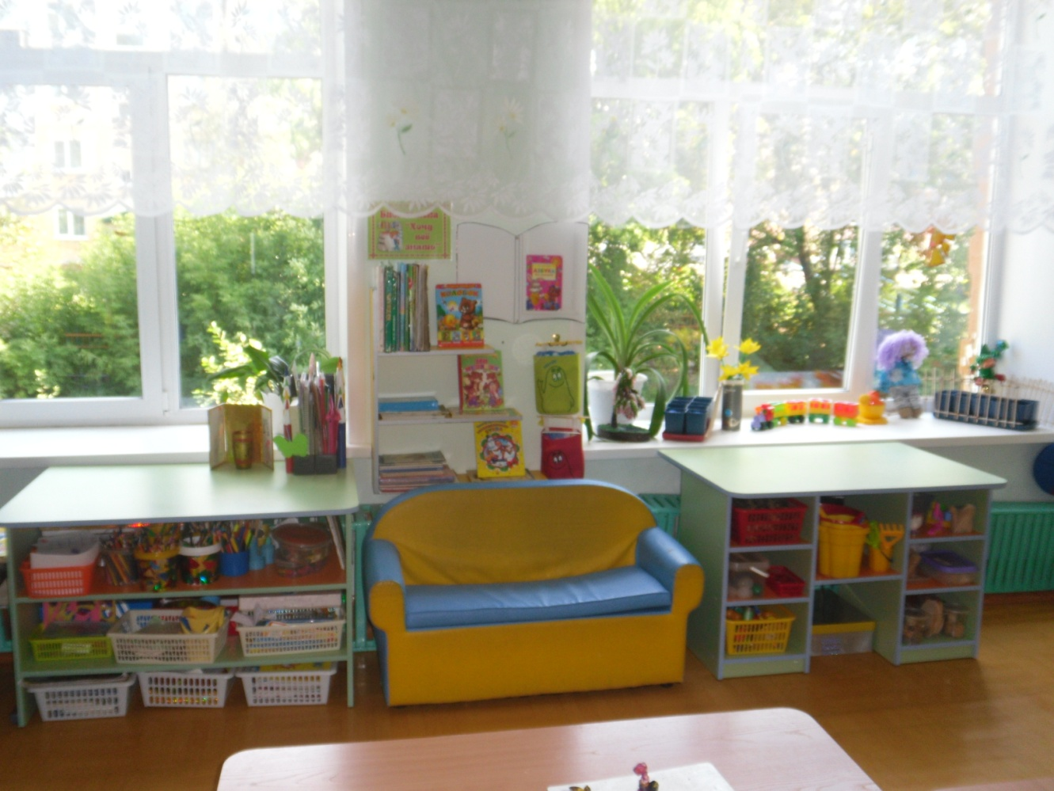
Главный принцип подбора книгоиздательской продукции – минимум текста – максимум иллюстраций. В книжном уголке помещается фотография писателя, с творчеством которого дети знакомятся в данный момент и его литературные произведения.
- В Центре «Грамотности» находятся различные дидактические игры по развитию речи, серии картин и иллюстраций для установления последовательности событий, наборы парных картинок на соотнесение, разрезные сюжетные картинки и т. д. Речевая развивающая среда – это, особым образом организованное окружение, наиболее эффективно влияющее на развитие разных сторон речи каждого ребенка.

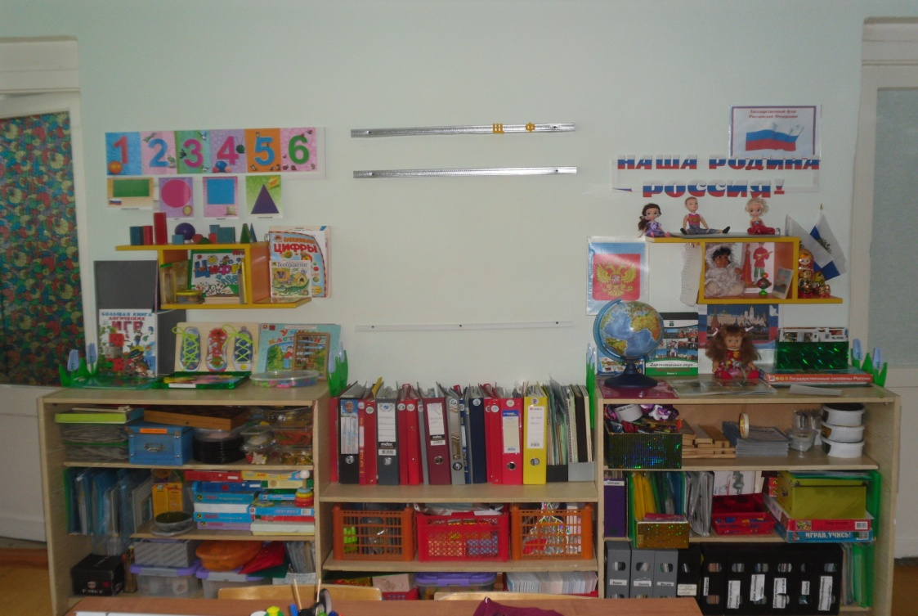

Направление: Социально-личностное развитие.
Происходит формирование у детей основ культуры общения, закрепления знаний об окружающей действительности и жизни в социуме, через решение проблемных ситуаций через игровую, театрализованную деятельность, ОБЖ.
- В Центре «Сюжетно – ролевых игр» оборудование и пособия размещены таким образом, чтобы дети могли легко подбирать игрушки, комбинировать их «под свои игровые творческие замыслы».

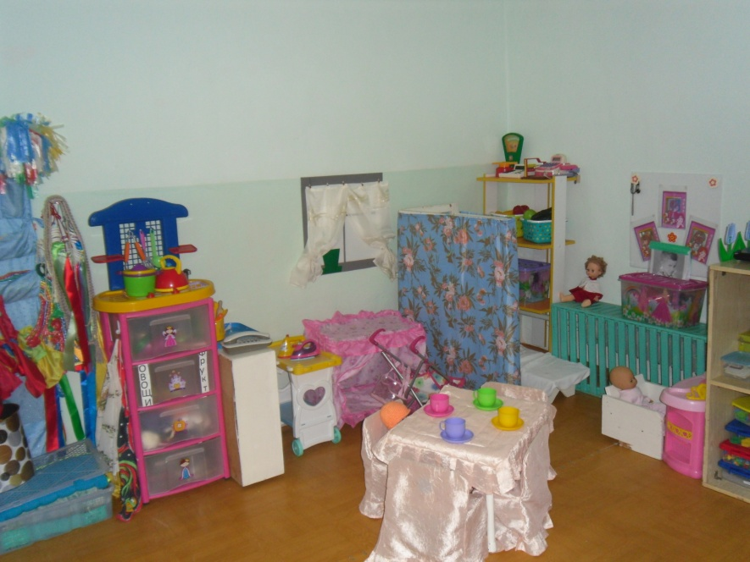

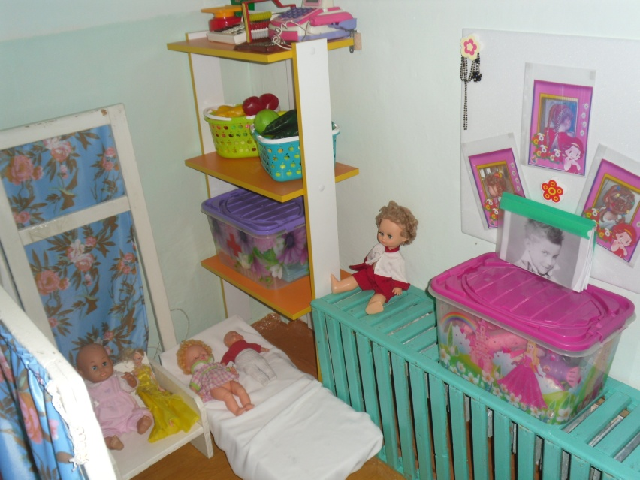

В связи с тем, что игровые замыслы старших дошкольников весьма разнообразны, вся игровая стационарная мебель используется многофункционально для различных сюжетно-ролевых игр. Игровой материал помещен в коробки с условными обозначениями, дети по своему желанию выбирают сюжет будущей игры, и переносят игровой материал в удобное для них место, для свободного построения игрового пространства. Универсальные игровые макеты располагаются в местах, легкодоступных детям. Макеты переносные (чтобы играть на столе, на полу, в любом удобном для ребенка месте). Тематические наборы мелких фигурок-персонажей размещается в коробках, поблизости от макетов (так, чтобы универсальный макет мог быть легко и быстро «населен», по желанию играющих).

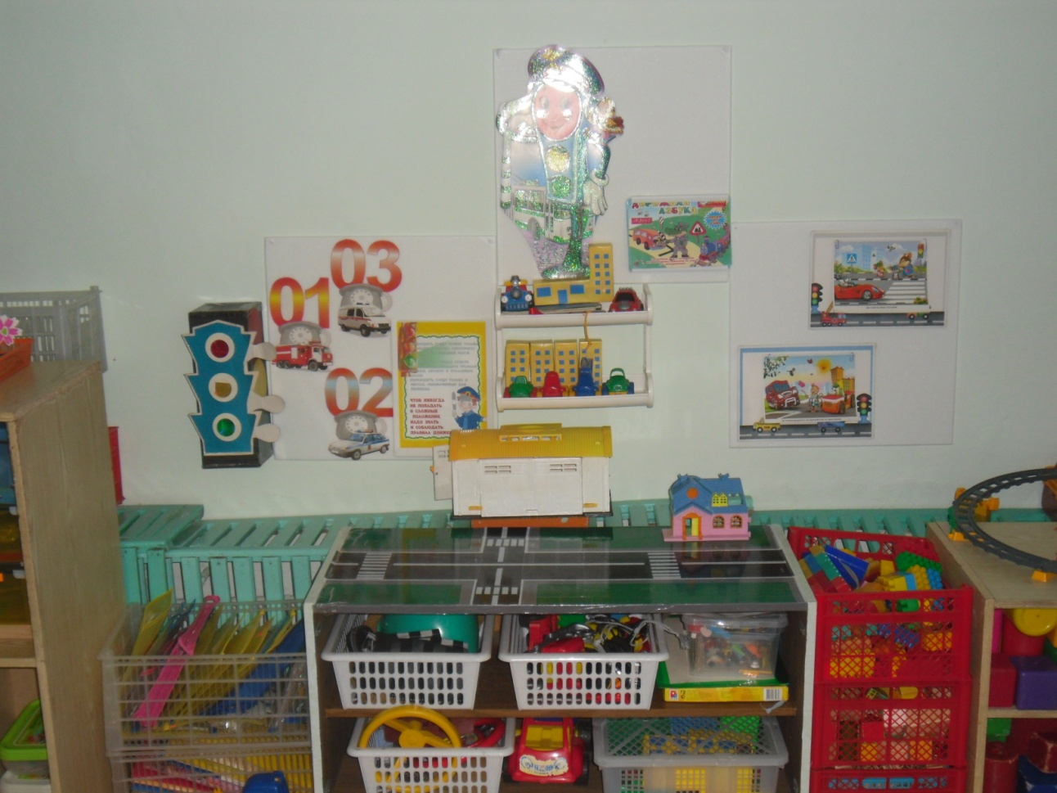
- Центр «Безопасности» отражает безопасность дома, на улице (ПДД) и пожарную безопасность. Он оснащён необходимыми атрибутами, игрушками, дидактическими играми. Хорошим дидактическим пособием служит специально оборудованный столик с разметкой улиц и дорог, и дополнительным набором мелкого строительного материала и дорожных знаков. Создание центра безопасности в группе помогает детям в ознакомление с правилами и нормами безопасного поведения, и формированию ценностей здорового образа жизни.

Направление: Физическое развитие.
- Центр «Если хочешь быть здоров!» содержит в себе как традиционное физкультурное оборудование, так и нетрадиционное (нестандартное), изготовленное руками педагогов. Данное оборудование направлено на развитие физических качеств детей — ловкости, меткости, глазомера, быстроты реакции, силовых качеств. На современном этапе развития, возникла необходимость размещения в данном центре игр и пособий по приобщению старших дошкольников к навыкам здорового образа жизни. Данный Центр пользуется популярностью у детей, поскольку реализует их потребность в двигательной активности. Увеличение двигательной активности оказывает благоприятное влияние на физическое и умственное развитие, состояние здоровья детей.
- В спальне расположен «Уголок уединения». В шумном пространстве игровой комнаты обязательно должен быть островок тишины и спокойствия. Если ребенок устал от шума и хочет побыть в тишине, он может пойти в уголок уединения и релаксации. Это уютное тихое место. Мягкие подушечки, различные мягкие живот
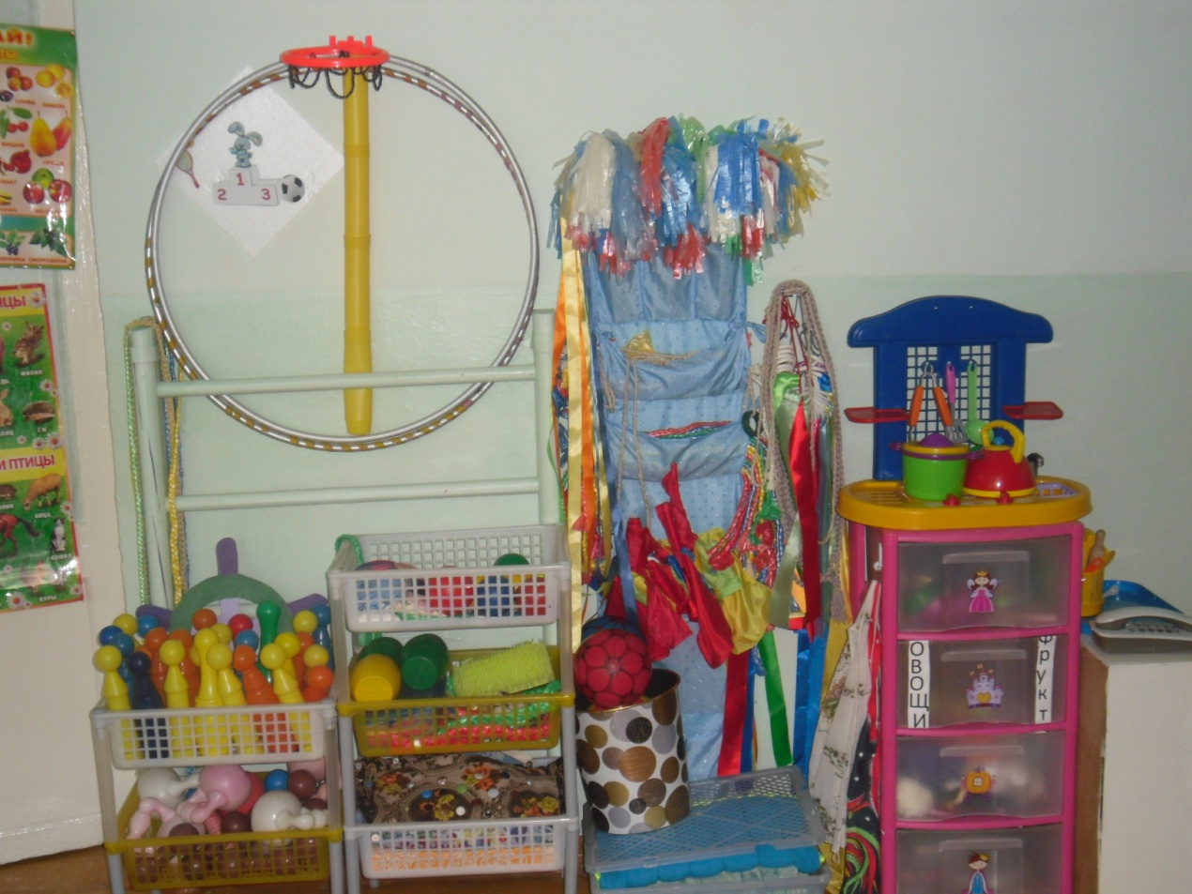

ные, которым ребёнок может поведать свои тайны, переживания. Все это благоприятно воздействует на эмоциональное состояние детей.
- Центр дежурства.
Большое значение в развитии личностных качеств ребенка имеет труд. Трудовые поручения и дежурства становятся неотъемлемой частью образовательного процесса в старшей группе. Для дежурства по столовой в группе есть уголок, где дети сами видят, кто дежурный и там находятся специальные фартуки и колпачки для дежурства.

Английский писатель Оскар Уайльд сказал, что «Лучший способ сделать детей хорошими — это сделать их счастливыми…». А у нас все дети хорошие! И создавая благоприятную среду развития для наших детей, мы хотим видеть их еще и такими: овладевшими основными культурными способами деятельности, обладающих установкой положительного отношения к миру, развитым воображением, умеющих выражать свои мысли, любознательных, выносливых и физически развитых, а главное счастливыми! Преимущество созданной среды в том, что появилась возможность приобщать всех детей к активной самостоятельной деятельности. Каждый ребенок выбирает занятие по интересам в любом центре, что обеспечивается разнообразием предметного содержания, доступностью и удобством размещения материалов.
Поиск инновационных подходов к организации предметно-развивающей среды продолжается, главными критериями при этом являются творчество, талант и фантазия.

